Instituto de Alternativas para los Jóvenes de Tlajomulco de Zúñiga, Jal.
INDAJO/DG/2026

ANDREA MONTSERRAT GONZÁLEZ RIVERA
Titular de la Unidad de Transparencia del Instituto de Alternativas para los Jóvenes del Municipio de Tlajomulco de Zúñiga, Jal.

PRESENTE:

Para dar cumplimiento a las obligaciones estipuladas en el artículo 8, Fracción XIII de la Ley de Transparencia y Acceso a la Información Pública del Estado de Jalisco y sus Municipios; donde solicita información respecto a “El catálogo de disposición y guía de archivo documental; los dictámenes de baja y actas de baja documental y transferencia secundaria, programa e informe anual de desarrollo archivístico y actas de documentación siniestrada; así como, los resultados de las auditorias archivísticas, las determinaciones y resoluciones del Consejo Estatal de Archivos”;
Informo a Usted que durante el mes de diciembre del presente año no se determinó la existencia de expedientes clasificados.

Sin más por el momento me despido, quedando a la orden para cualquier comentario u observación al respecto.

ATENTAMENTE
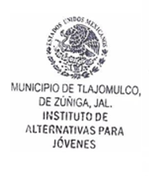
Tlajomulco de Zúñiga, Jalisco, 8 de enero del año 2026


LIC. ADRIAN RUIZ RICO
Director General del Instituto de Alternativas para los Jóvenes del Municipio de Tlajomulco de Zúñiga, Jal.

